AVSPENNINGSTRAVERS H/A-MAST
Masteavstand: 2m, Faseavstand: 1,5m
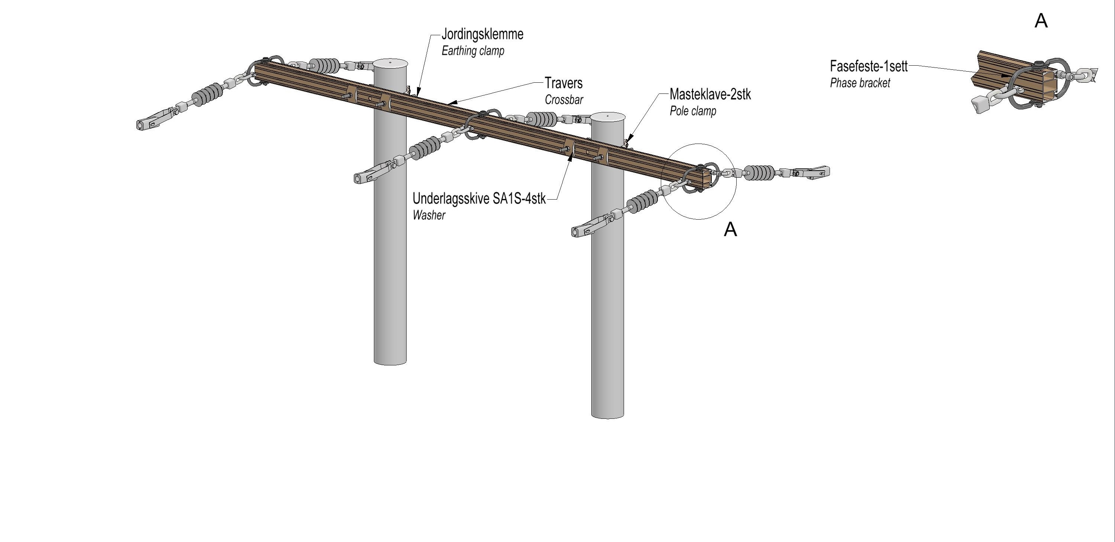

Anlegg | Netteier | Prosjektnr | Kontaktperson netteier | Ansvarlig EL-tjeneste
Prosjektert av | Entreprenør | Dato | Mastenummer | Kontaktperson entreprenør

NUMMER | NAVN | ANTALL  (se tegn) | ENHET | LEVERANDØR | MERKNAD
2847252 | Avsp.trav TA2015-28-2S | 1 | stk | EL-tjeneste | Bolt, 280mm-enkel masteklave
 | Masteklave |  | stk | EL-tjeneste | 1)
 | Gjengebolt M20 |  | stk | EL-tjeneste | For stål masteklave
2858409 | Bardunfeste H-mast BFH-280 |  | stk | EL-tjeneste
2836864 | Fasefeste B120TA |  | set | EL-tjeneste
2836836 | Jordingsklemme J10 |  | stk | EL-tjeneste
2836833 | Piggfeste PF120 |  | stk | EL-tjeneste
2836894 | Underlagsskive SA1S |  | stk | EL-tjeneste
1) Stolpediameter styrer slisseavstand travers og type masteklave.
Se klaveutvelgere på vår hjemmeside: www.el-tjeneste.no

